Manual de usuario

**Login**

Para ingresar al sistema se tuvo que haber pedido el alta al administrador del sitio con sus datos correspondiente el usuario se generará automáticamente con su número de legajo como usuario y su fecha de nacimiento con sin barras y nada el formato es ddmmyyyy.

El administrador tiene un superUsario que se le brindara una vez entregado el sistema

**menu admin**

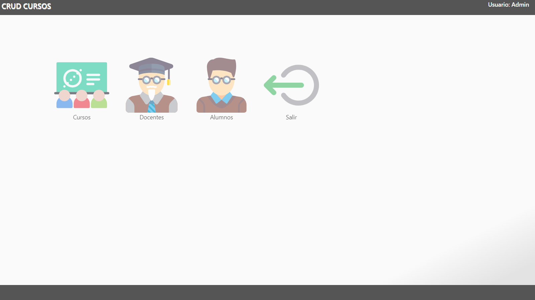

El administrador podrá realizar las siguientes opciones del menu

* curso: podrá agregar curso, modificar y eliminar
* docentes: podrá agregar curso, modificar y eliminar
* alumnos: podrá agregar curso, modificar y eliminar

**curso admin**

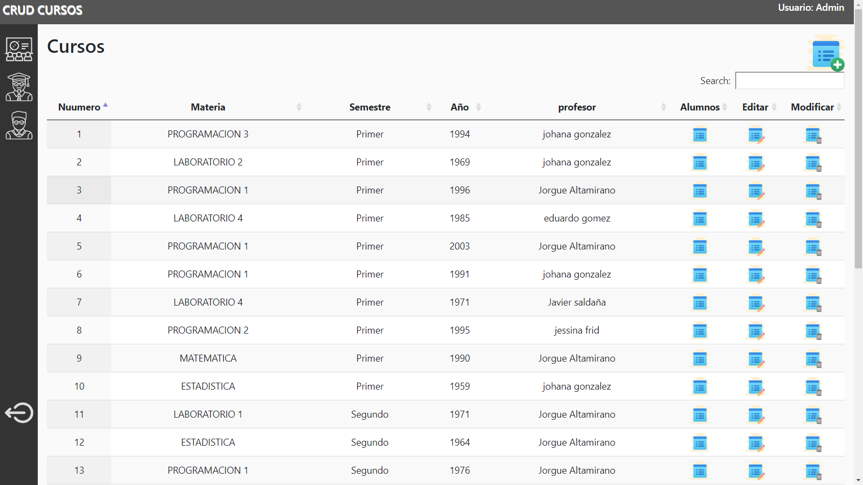

En la ventana se tiene 4 botones esenciales

1. AGREGAR: permite generar un nuevo curso vacío sin alumnos estos se agregan en otro sitio
2. MODIFICAR: abre un modal con las los datos del curso elegido y te permite modificarlo
3. ELIMINAR: elimina el curso seleccionado después de una confirmación
4. ASIGNAR ALUMNOS: se redirecciona a la ventana de asignación

**agregar/modificar Curso**

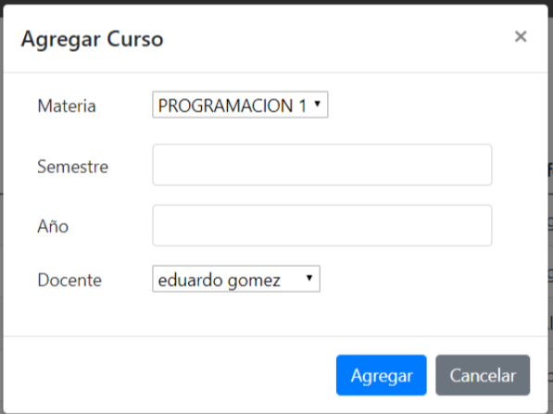

**E**n esta ventana se rellenará o modificarán los datos relacionados al curso, previo guardado se realizara una validación de los mismo

**asignar alumno a curso**

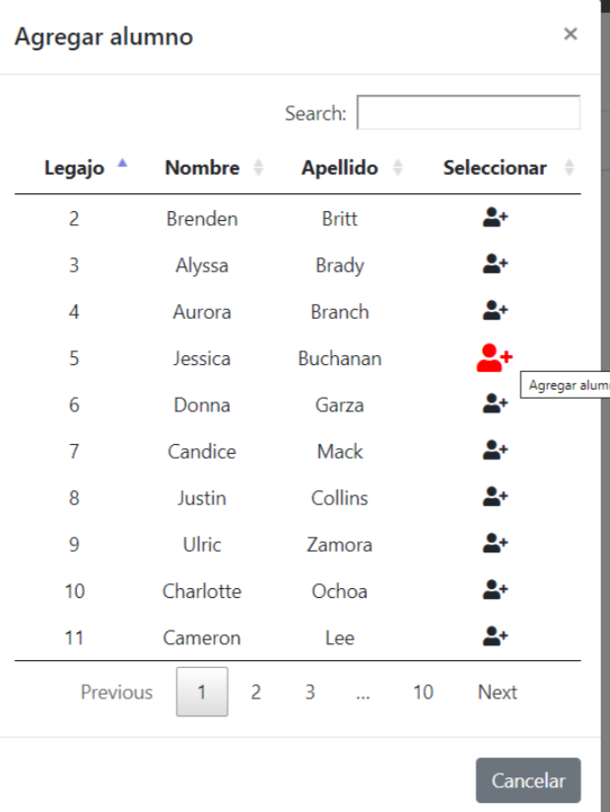

Podrá seleccionar un alumno de la lista para asignar al usuario